Схема закріплення об’єкту благоустрою
(для утримання його в належному стані відповідно до вимог Правил благоустрою території міста Кременчука)
території за адресою: вул. Академіка Маслова, буд. 13/9
назва суб’єкту благоустрою: ОБ’ЄДНАННЯ СПІВЛАСНИКІВ
БАГАТОКВАРТИРНОГО БУДИНКУ «МАСЛОВА 13/9»

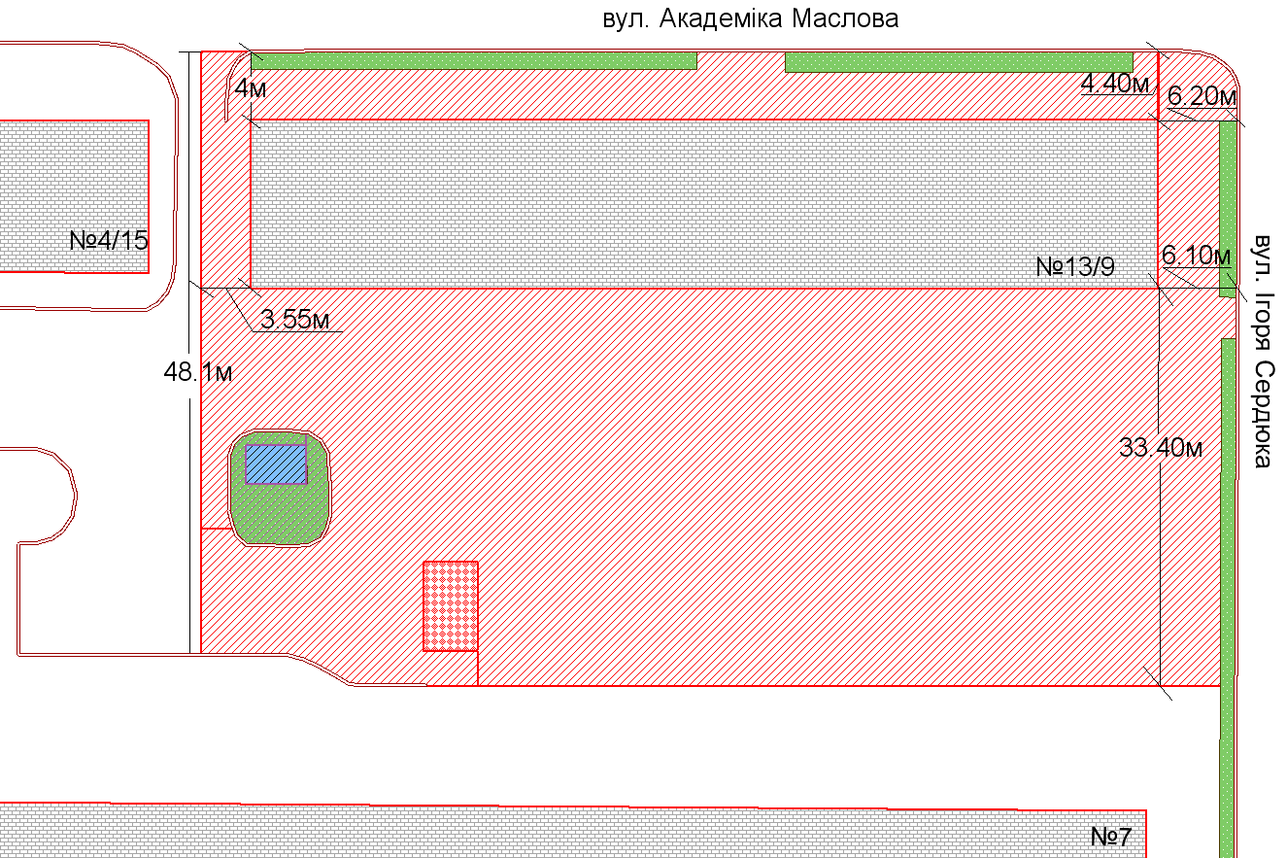
- прилегла територія ОСББ «Маслова 13/9»

- Кіоск

- зелені насадження
- гараж

- бордюрний камінь

Розробник: Оляновський О.А.

Юридичні адреси та реквізити Сторін

СТОРОНА 1: СТОРОНА 2:
Виконавчий комітет Кременчуцької ОБ’ЄДНАННЯ СПІВЛАСНИКІВ БАГАТО-
міської ради Полтавської області КВАРТИРНОГО БУДИНКУ
Пл. Перемоги, 2, м. Кременчук, 39600 «МАСЛОВА 13/9»
Перший заступник міського голови Вул. Академіка Маслова, 13/9, м. Кременчук,
Пелипенко В.М. 39600
Голова правління ОСББ
Смишляєв А.Ю.
______________/_______________/ ________________/_________________/

